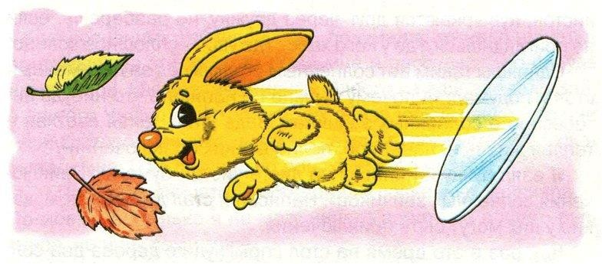Развитие сенсорных способностей в игре детей дошкольного возраста, а также детей с особыми образовательными потребностями.

Каждый человек, только появившись на свет, уже готов к восприятию окружающего мира: он способен видеть, слышать, чувствовать тепло и холод.

Система, направленная на восприятие окружающего мира, называется сенсорной, а формированию полноценного восприятия окружающего мира служит сенсорное воспитание. Его основная задача - помочь ребенку накопить представление о цвете, форме, величине предметов и т.д.

А так как ведущим видом деятельности в дошкольном возрасте является игра, приведу примеры на всевозможное развитие сенсорных способностей.

Свет.

«Солнечный зайчик».

Материал: маленькое зеркало.
Цель: развитие зрительных ощущений; формирование представлений о свете и темноте.

Ход игры: выбрав момент, когда солнце заглядывает в окно, поймайте с помощью зеркальца лучик и обратите внимание ребенка на то, как «солнечный зайчик» прыгает по стене, по потолку, со стены на стул и т.д. Затем предложите дотронуться до светового пятна — поймать «солнечного зайчика». При этом сначала передвигайте луч плавно, затем быстрее.

«Свеча в темноте».

Материал: свеча.
Цель: развитие зрительных ощущений; формирование представлений о свете, темноте, полумраке.

Ход игры: после наступления темноты установите на столе высокую свечу в подсвечнике и зажгите ее на глазах у ребенка. Предложите ему понаблюдать за огоньком свечи. Также можно походить с зажженной свечой по комнате, освещая путь. Обратите внимание ребенка, что со

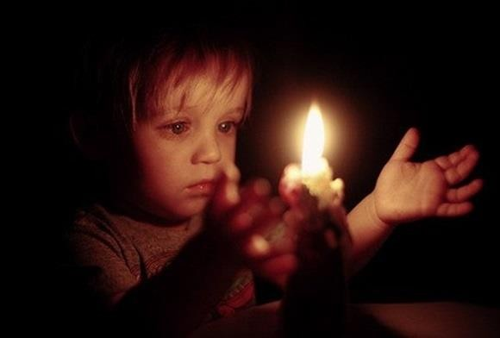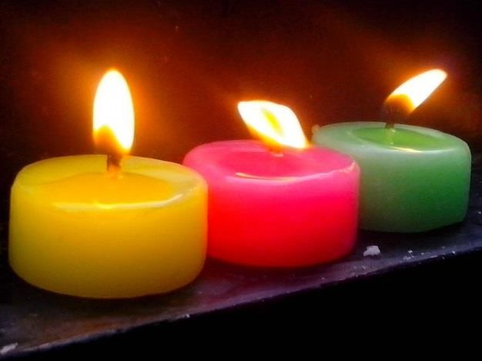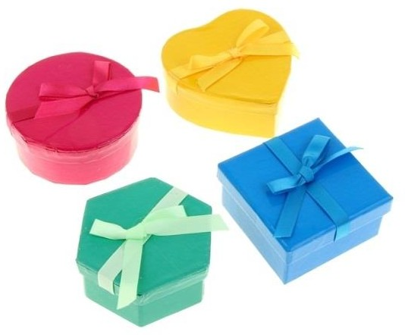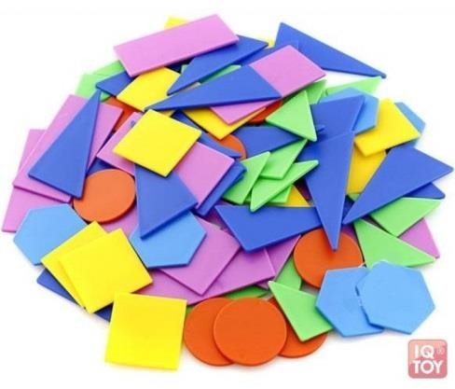свечой в помещении стало светлее. Включите электрическое освещение и обратите внимание на то, что свет лампочки ярче, чем свет свечи. Такую игру можно повторить несколько раз подряд.

Цвет.

«Открой коробочку».

Материал: разноцветные коробочки, внутри картинки соответствующего цвета. Цель: упражнять в умении открывать и закрывать коробочку; развивать мелкую моторику, координацию движений рук; создать радостное настроение от результата своей деятельности.

Ход игры: попросить ребенка открыть коробочку красного цвета (жёлтую, синюю, зелёную). «Картинки перепутались, положи в свою коробочку!». Взрослый создаёт интерес к игре: «Что в коробочке гремит? Давайте посмотрим!», «Сколько картинок ты положил одну или много?»

«Воздушные шарики».

Материал: несколько воздушных шариков разных цветов и ленточки в тон к ним. Цель: тренировка навыка узнавать и отличать цвета.

Ход игры: ребенку предлагается подобрать к каждому шарику ленточку такого же цвета.

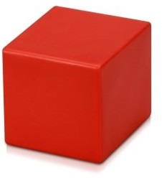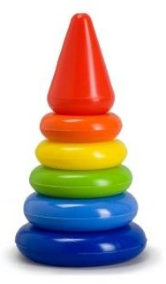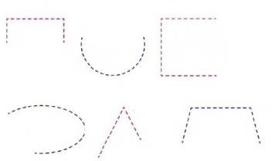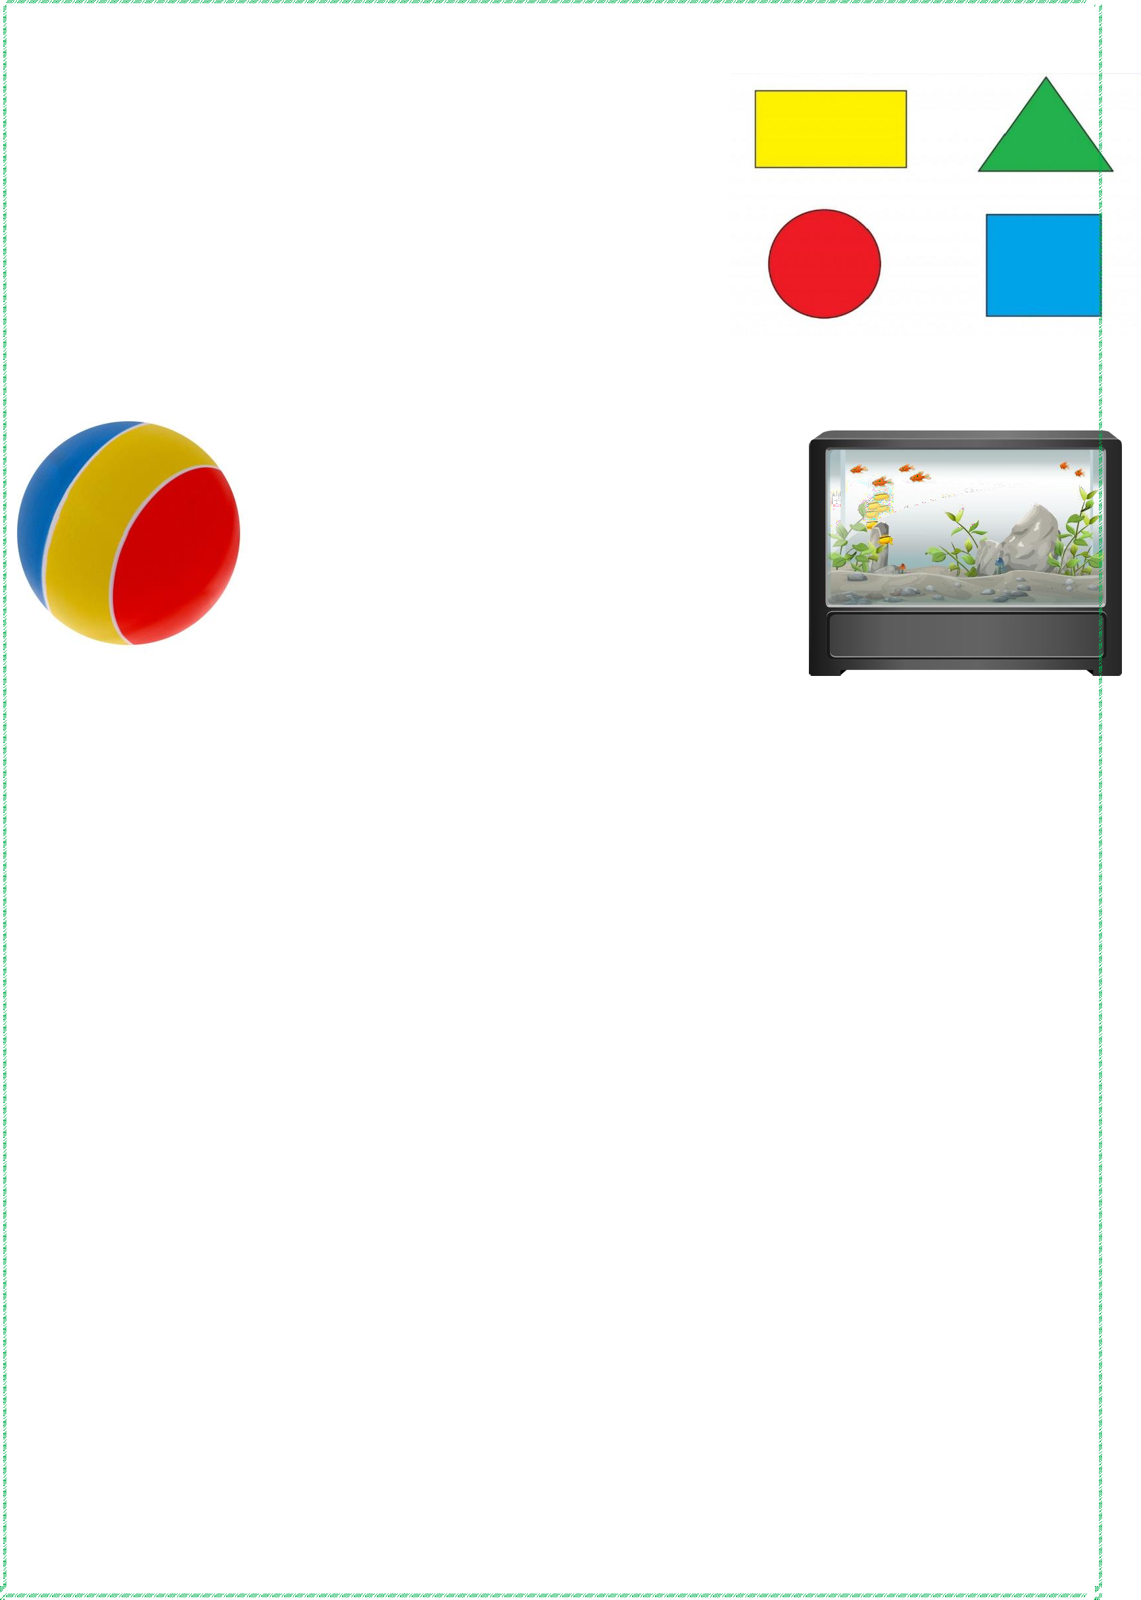Форма.
Ход игры: ребенку предлагаются геометрические фигуры – круг, треугольник, квадрат. Взрослый называет их. Просит его найти предметы в комнате или на улице, похожие на эти фигуры. По возможности дает ребенку обвести руками
«На что похожа фигура?»
Материал: вырезанные из плотного материала геометрические фигуры 4 основных цветов.
Цель: воспитывать умение группировать предметы по форме.
по контуру эти предметы (мяч, обруч, кубик, тарелку, аквариум и т. д.).

«Дорисуй фигуру».

Материал: понадобится несколько рисунков и изображением разных форм. Цель: закрепляет представления ребенка о различных формах, развивает способности к различению этих форм и мелкую моторику рук.

Ход игры: предложите ребенку назвать, что это за фигуры и дорисовать их. Скажите ему, что при рисовании форму нельзя ни уменьшать, ни искажать. Если ему трудно выполнить задание, попросите ребенка вырезать их и разложить на группы так, чтобы вместе оказались фигуры одинаковой формы (отдельно квадраты, треугольники и т. д.)

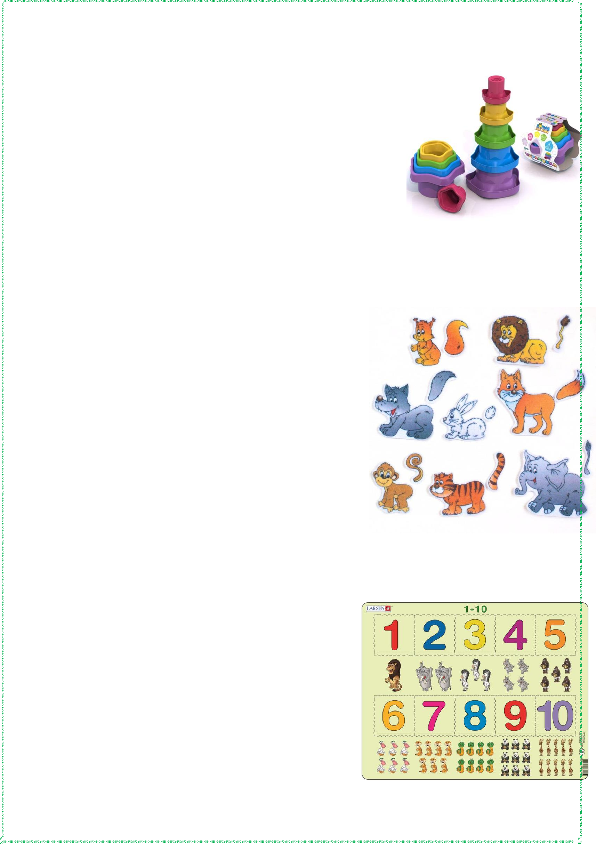
Величина.

«Мисочки – вкладыши» и «Башенки».

Материал: мисочки-вкладыши.
Цель: закрепление понятия величины при выполнении практических действий со специальными игрушками, закрепление понятие "самый большой".

Ход игры: сначала вместе с ребёнком разберите "башенку" или "мисочки-вкладыши". Рассмотрите детали, обратите внимание, что все они разного размера. Предложите малышу самостоятельно собрать башенку или спрятать все мисочки.
Ребёнок будет использовать доступный для него способ
примеривания, реже зрительного соотнесения. Если он не может справиться с задачей и не понимает, что следует учитывать величину деталей, спокойно объясните, что каждый раз необходимо брать самый большой вкладыш и ставить его на предыдущий. Важно: начните с 2 - 3 деталей, постепенно увеличивая их количество.

«У кого хвост длиннее?»

Материал: картинки с изображением животных: белка, слон, заяц, лев, обезьяна, волк, лиса, тигр.
Цель: закрепление умения сравнивать предметы контрастных размеров по длине и ширине, использовать в речи понятия: «длинный», «длиннее», «широкий», «узкий».

Ход игры: предварительно вырезать животных и их хвосты. Предложить ребенку подобрать хвост каждому животному, используя слова «длинный», «широкий»,
«узкий».

Количество.

«Покажи столько же».

Материал: цифры, карточки с разным количеством предметов.
Цель: продолжать учить соотносить число с цифрой и карточкой с кругами.

Ход игры: покажите ребенку карточки с цифрами, а малыш находят у себя карточки с таким же количеством предметов, затем объясняют свой выбор.

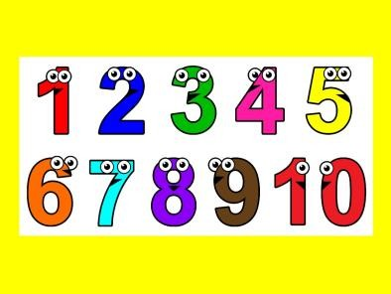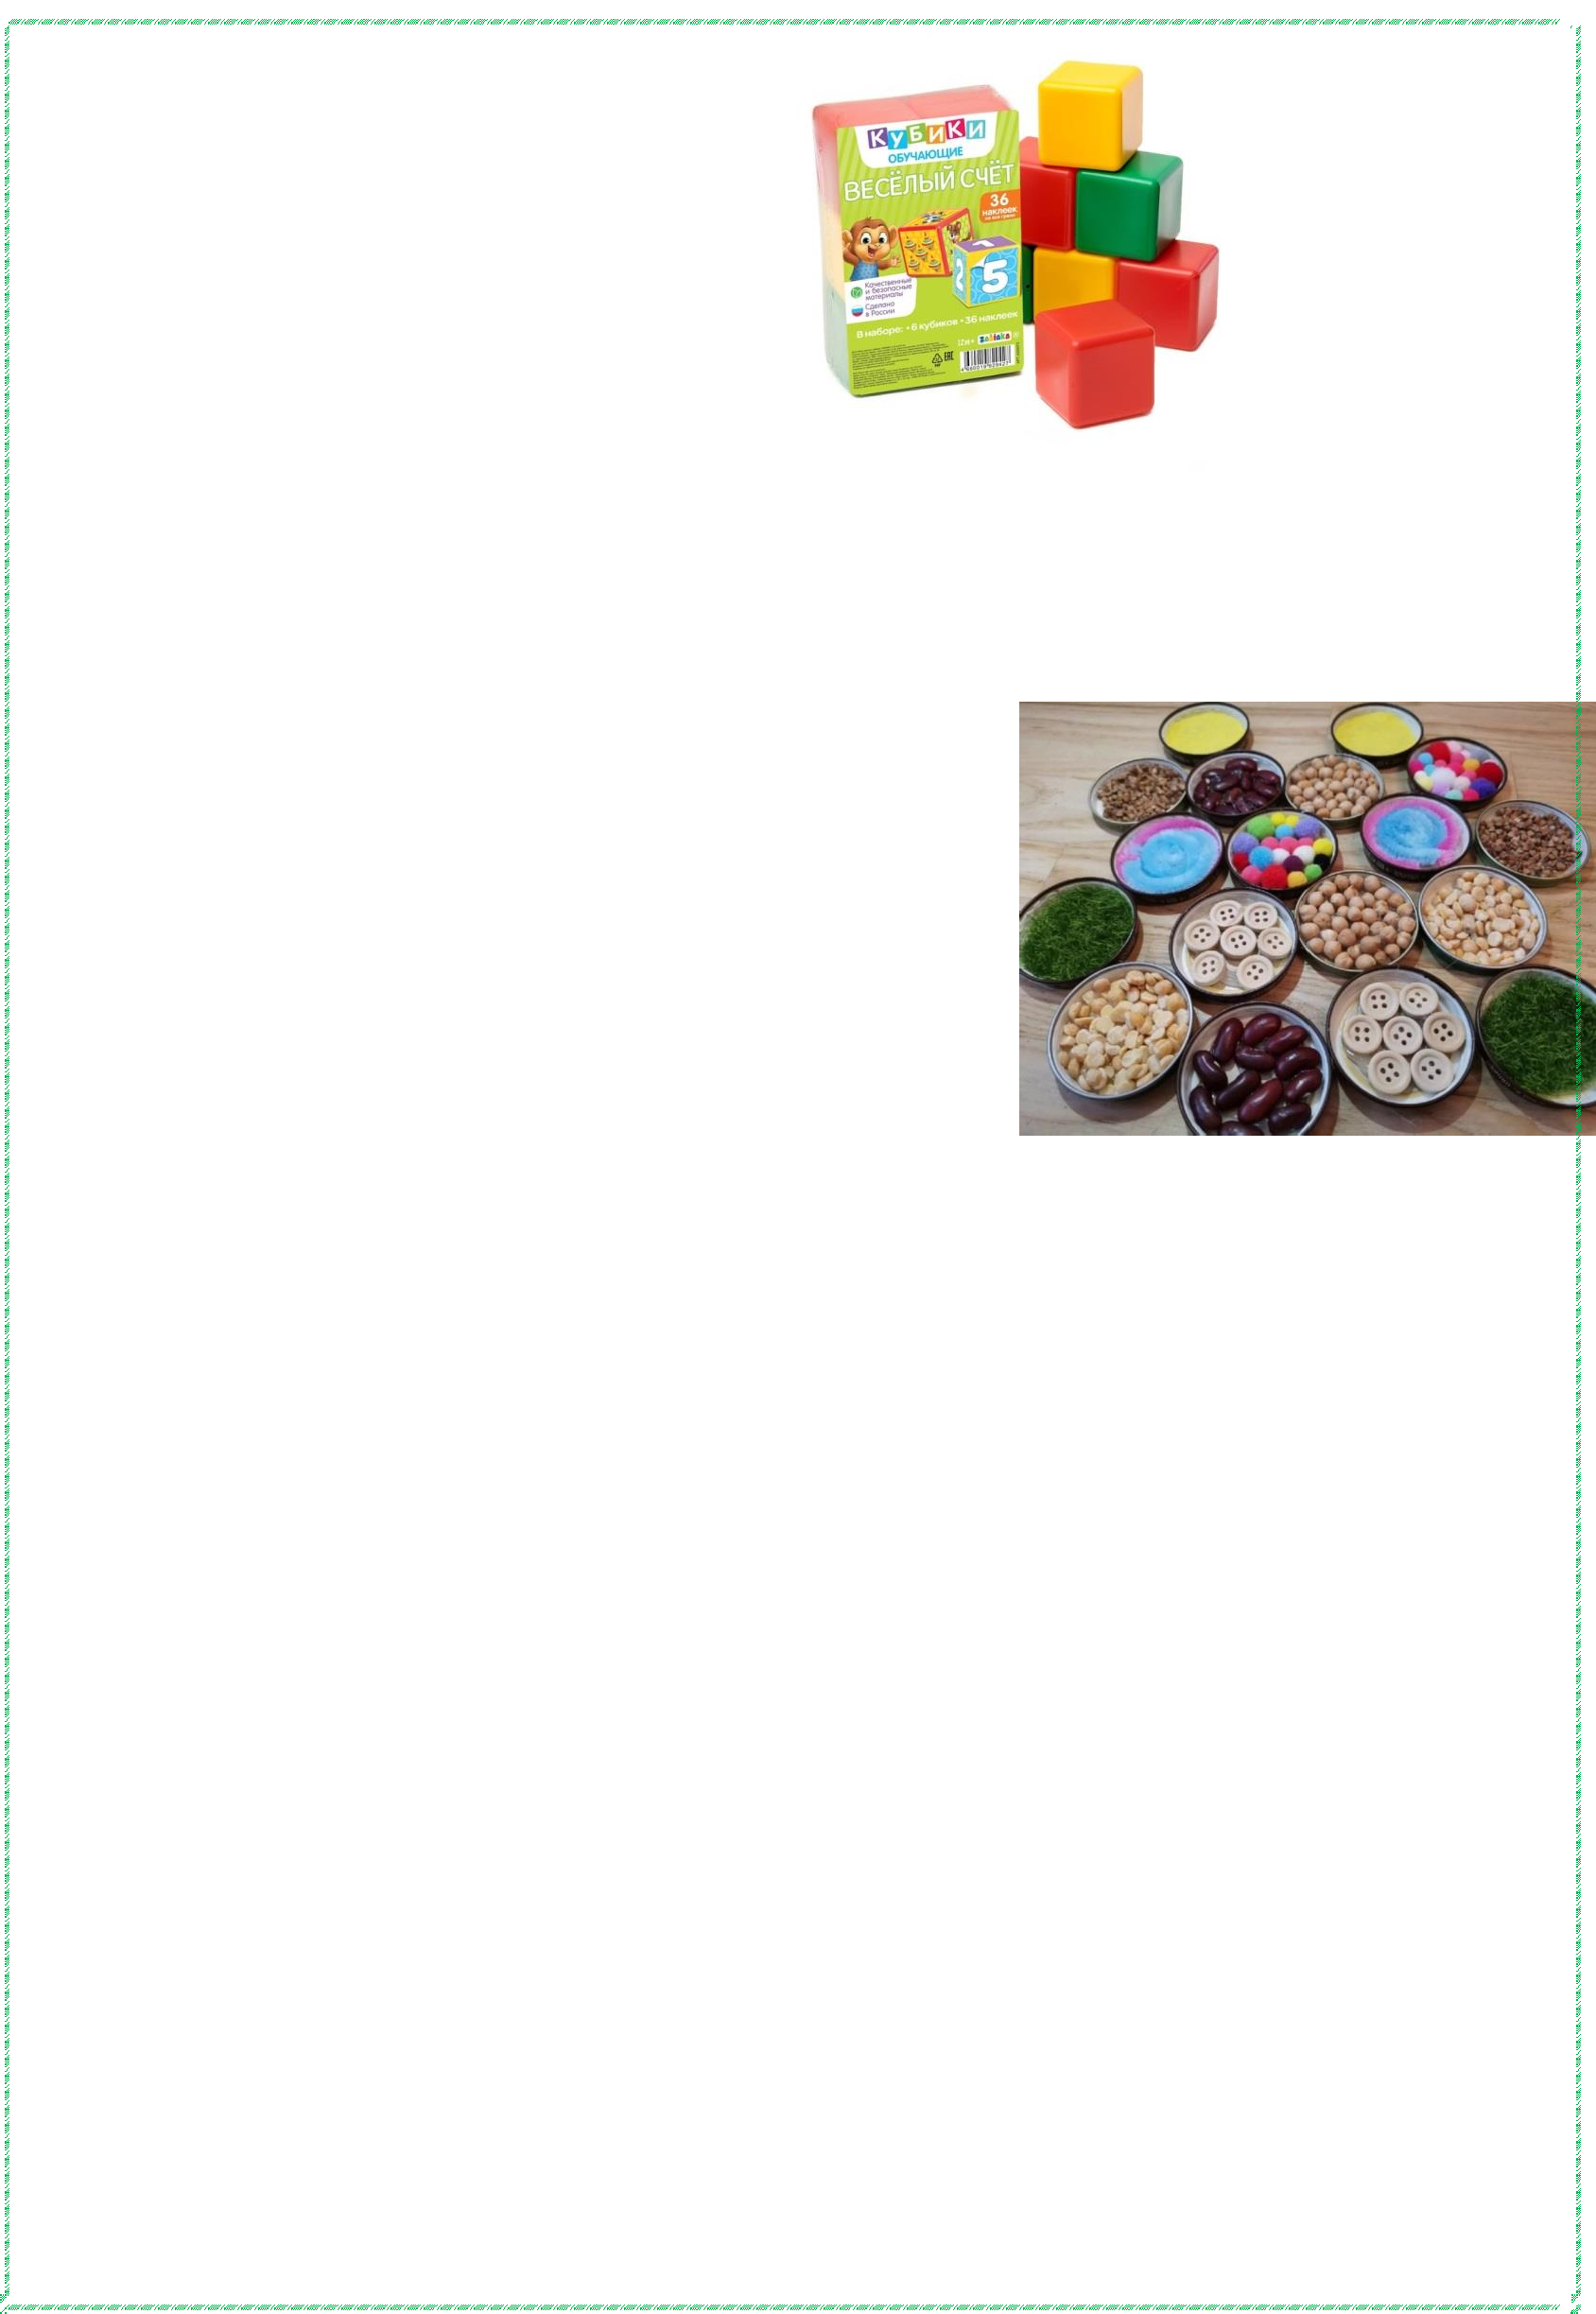«Отсчитай столько же».

Материал: цифры, кубики.
Цель: закреплять умение отсчитывать игрушек на одну больше или меньше, чем показывает цифра.

Ход игры: покажите ребенку цифры, предложите отсчитать столько же игрушек, затем ребенок отсчитывает игрушек на одну больше или меньше, сравнивает с цифрой.

Игры на развитие осязания.

«Тактильные крышечки».
Материал: крышки, клей, ткань разной фактуры и другие материалы (кожа, мех, крупы)
Заполнить крышки этими материалами, вырезав и приклеив их внутри крышек.
Цель: развивать у детей тактильное восприятие; обогащать активный словарь детей новыми словами, развивать память, внимание, воображение, образное мышление; мелкую моторику.

Варианты игр:
«Найди пару».
Цель: находить одинаковые по тактильным ощущениям предметы.

Ход игры: предложить ребенку рассмотреть крышки, потрогать их и определить какие они на ощупь (гладкие, пушистые, колючие, скользкие и т.д.) и предложить найти одинаковые по ощущениям.
Усложнение: искать одинаковые крышки внутри непрозрачного мешка.

«Найди не похожие крышечки».
Цель: найти непохожие по тактильным ощущениям предметы.
Ход игры: предложить ребенку найти противоположные сочетания: пушистые - гладкие, колючие – мягкие и т. д.

«Угадай на что (кого) похоже».
Цель: находить ассоциации тактильным ощущениям.
Ход игры: предложить ребенку определить, на что похожа поверхность, например: колючий, как ёж, пушистый, как лиса, гладкий - лягушка.

